附件2 教育部学籍在线验证报告（样本）
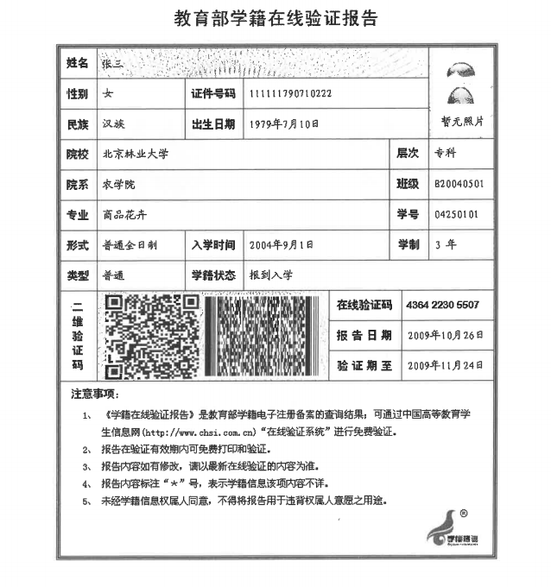

教育部学历证书电子注册备案表（样本）
